Braas Topas 13V (Tief-)Schwarz Alu-Schneefangpfanne Schwarz

BMI Deutschland BRAAS

Eigenschaften

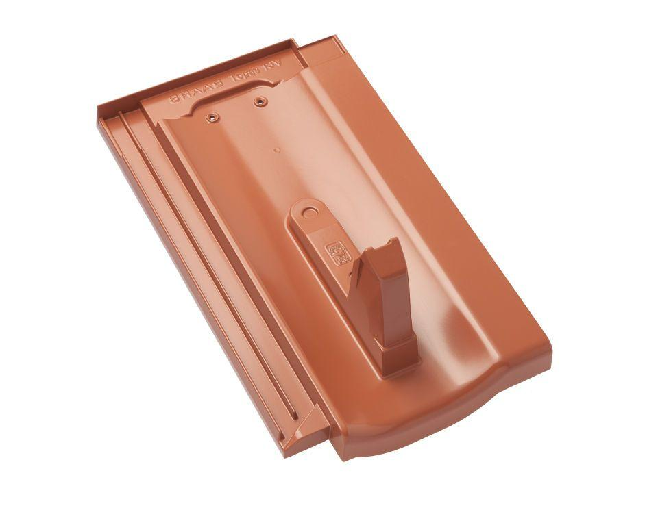

GTIN:

4015506214932

HAN:

00509594

Farbton

schwarz

Werkstoff

Aluminium

Höhe (mm)

158,00

Länge (mm)

428,00